Целиноград ауданы №25 Красноярка орта мектебінде 13.02.17 күні «Өмір шексіз керуен»атты 7 «а» сынып оқушыларымен тренинг-сабақ өткізілді.

Мақсаты:оқушылардың өмірге деген көзқарастарын кеңейту,өмірді сүюге тәрбиелеуге үйрету.

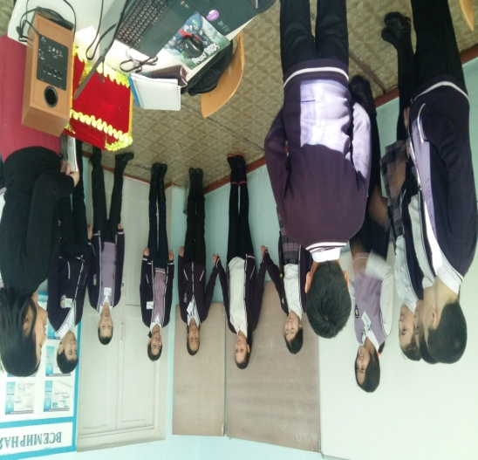Тренинг барысында оқушылар өмірдің мәні мен маңызын жан-жақты айтып,өз ойларын ашық жеткізе білді.

Мектеп психологы:Бекешева Б.К.